Краєзнавець року
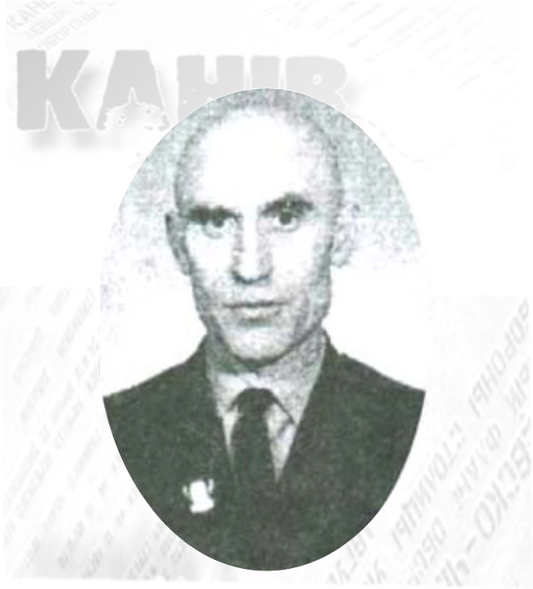

Закоханий
у рідний край

Іван Сорокопуд

Черкаси 2013

Шановний читачу!

З цієї персональної пам'ятки, що виходить у серії "Краєзнавець року", ти дізнаєшся про життя і дослідницьку діяльність лауреата обласної краєзнавчої премії імені Михайла Максимовича 2012 року Івана Івановича Сорокопуда.
Він – пристрасний дослідник історії і захисник природи рідного краю, педагог, відмінник народної освіти, почесний член Національної спілки краєзнавців, почесний громадянин міста Канева. Має численні бойові і трудові нагороди. Краєзнавчу премію йому присуджено за книгу "Канів із глибин століть" та багаторічну краєзнавчу роботу.
Народився І. І. Сорокопуд 19 вересня 1917 року в Каневі. Дитинство проходило у живописному куточку міста, на Сельці. Рано навчився читати. Батько часто з поїздок привозив книжки, які й опановував хлопчик. В школі навчався добре, чим радував батьків і вчителів. Писав нариси про шкільне життя до республіканської газети "На зміну". Також пробував писати вірші, а згодом – і прозу. 1932 року місцева районна газета "Соціалістична перемога" надрукувала його перший вірш "17 рік".
Закінчив Канівський педагогічний технікум (1936) та мовно-літературний факультет Київського педагогічного інституту (1947). Пам'ятаючи батьків заповіт, Іван Сорокопуд не залишив "благословенний рідний край і його людей". Викладав мову й літературу у Пшеничниківській середній школі, пізніше працював на посаді директора Чернишівської семирічки.
Командиром мінометного взводу воював на фронтах Великої Вітчизняної війни, був учасником оборони Києва, Кавказу, Сталінграда.
По війні Іван Сорокопуд працював заступником директора з наукової роботи Канівського державного заповідника ''Могила Т. Г. Шевченка". Саме йому вдалося відновити роботу музею та відкрити його двері для відвідувачів.
Потім працював у Горобіївській восьмирічній, Степанцівській та двох Канівських середніх школах, завідував Канівським районним відділом народної освіти. Завершив трудову діяльність провідним екскурсоводом і головою методичної ради Канівського екскурсійного бюро.
Впродовж більше 60 років Іван Іванович Сорокопуд займався літературним та історичним краєзнавством. У невтомних пошуках, які тривають і понині, зібрано багатющий матеріал переважно з історії Канівщини, опублікувано близько восьмисот нарисів, статей, рецензій, заміток у періодичних виданнях та збірках. Нарис "Канів" було надруковано у багатотомному виданні "Історія міст і сіл Української РСР", а статтю про місто вміщено у першому томі Шевченківського словника.
Ініціював проведення краєзнавчої вікторини "Чи знаєте ви Канівщину?". У газеті "Черкаська правда" вів рубрику "Їх іменами названі вулиці", а в "Молоді Черкащини" – "Літературно-мистецька Черкащина".
І. І. Сорокопуд є автором семи книг: "Струмки могутньої ріки" (1998), "Канів. Сторінки незгасної пам'яті" (2001), "Канів крізь віки" (2002), "Краси розкрилля : Канівщина мистецька" (2005), "У вічній пам'яті Канівщини" (2008), "Ім'я на Канівщині" (2009), "Канів із глибин століть" (2012).

До пропонованого списку, який має рекомендаційний характер і побудований у зворотній хронології, включені науково-популярні праці І. І. Сорокопуда, публікації про його життя і діяльність з фондів обласної бібліотеки для юнацтва імені Василя Симоненка та окремі інтернет-джерела.
____________________

Сорокопуд І. Незабутні сторінки / І. Сорокопуд // Молодь Черкащини. – 1985. – 7 лют.
Сорокопуд І. Канів / І. Сорокопуд // Шевченківський словник. – К., 1976. – Т. 1. – С. 275.
Сорокопуд І. Канів / І. І. Сорокопуд // Історія міст і сіл УРСР. Черкаська область. – К., 1972. – С. 323-337.
Сорокопуд І. Командир дивізіону : [уродженцю с. Яблунів Канів. р-ну капітану артилерії Івану Зоріну присвоєно звання Героя Рад. Союзу] / І. Сорокопуд // Молодь Черкащини. – 1968. – 19 листоп. – С. 4 : фото.
Сорокопуд І. Свідок далеких віків : [історія Успенського собору в Каневі] / І. Сорокопуд // Черкас. правда. – 1968. – 20 верес.
Сорокопуд І. На варті неба : [Герой Рад. Союзу Трохим Панасович Литвиненко] / І. Сорокопуд // Молодь Черкащини. – 1968. – 9 трав. – С. 2 : фото.

* *

"Канів із глибин століть" обійшов "Черкаські місторії" : [лауреатом обл. краєзн. премії ім. М. Максимовича за 2012 р. став Іван Сорокопуд – за кн. "Канів із глибин століть" та багаторіч. краєзн. роботу] // Молодь Черкащини. – 2013. – 20 берез. (№12). – С. 4.
Ім'я на Канівщині : 95 років від дня народження краєзнавця І. І. Сорокопуда : [список л-ри] / Канів. МБ ім. Т. Г. Шевченка ; уклад.: Курінна Л. І., Настичук З. В. – Канів : [б. в.], 2012. – [4] с. : портр. – (Імена видатних людей на мапі Канева).
95 років від дня народження краєзнавця І. І. Сорокопуда (19.09.1917) // Календар пам'ятних дат Черкащини на 2012 рік. – Черкаси, 2011. – С. 131-135. – Бібліогр. в кінці ст.
Сорокопуд Іван Іванович // Журналісти Черкащини / упоряд.: С. А. Томіленко, Г. В. Суховершко. – Черкаси, 2003. – С. 181 : фото.
Петренко П. Закоханий у рідний край : [про І. Сорокопуда] / П. Петренко // Черкас. правда. – 1969. – 9 трав.

*

Кращих краєзнавців Черкащини відзначено обласною премією імені Михайла Максимовича [Електронний ресурс] : [Іван Сорокопуд за кн. "Канів із глибин століть"] // Черкаська обласна державна адміністрація. – Текст. дані. – Режим доступу : http://www.oda.ck.ua/?lng=ukr&section=2&page=2&id=8433 (дата звернення : 22.04.2013). – Назва з екрана.
Сорокопуд Іван Іванович [Електронний ресурс] // Педагогічне краєзнавство. – Текст. дані. – Режим доступу : http://kraeznavstvo.at.ua/news/kraeznavci_cherkashhini/2009-12-28-46 (дата звернення : 22.04.2013). – Назва з екрана.
Шрамко Л. Почесному громадянину м. Канева І. І. Сорокопуду – 95 [Електронний ресурс] / Л. Г. Шрамко // Шевченківський національний заповідник. – Текст. дані. – Режим доступу : http://www.shevchenko-museum.com.ua/default/blog/view/178/blog/ 1/Pochesnomu-gromadyaninu-m.-Kaneva-Іvanu-Іvanovichu-Sorokopudu-95 (дата звернення : 22.04.2013). – Назва з екрана.

___________________________________________

Укладач Оксана Забєліна
Редактор Наталія Сім'яниста
Художнє оформлення Ніна Іваницька

Видавець:
Комунальний заклад
"Обласна бібліотека для юнацтва
імені Василя Симоненка”
Черкаської обласної ради
18000 м. Черкаси, вул. Ільїна, 285
E-mail: oub_symonenko@ukr.net
www.symonenkolib.ck.ua

